Анкета оцінювання освітньо-професійної програми «Менеджмент організацій і адміністрування» випускниками кафедри економічної теорії, менеджменту і адміністрування
Кафедра економічної теорії, менеджменту і адміністрування Чернівецького національного університету імені Юрія Федьковича високо цінує вашу думку та досвід, отриманий під час навчання за освітньо-професійною програмою «Менеджмент організацій і адміністрування».
Ми прагнемо постійно вдосконалювати програму, роблячи її ще більш актуальною та корисною для майбутніх поколінь студентів. Саме тому нам важливо дізнатися вашу оцінку щодо: відповідності отриманих знань і навичок вимогам ринку праці, ефективності навчальних дисциплін та методів викладання, можливостей для практичної підготовки та професійного розвитку, ролі програми у вашому працевлаштуванні та кар’єрному зростанні.
Будь ласка, заповніть анкету та поділіться своїми враженнями та рекомендаціями. Це допоможе нам зробити програму ще якіснішою та більш орієнтованою на сучасні виклики.
Рік закінчення бакалаврату чи магістратури (Відкрите питання, приклад: бакалавр 2010 чи магістр 2010)

Звіт за результатами опитування випускників освітньо-професійної програми «Менеджмент організацій і адміністрування»
З метою оцінки якості освітньо-професійної програми, рівня професійної підготовки, відповідності отриманих знань вимогам сучасного ринку праці та визначення шляхів удосконалення освітнього процесу на кафедрі економічної теорії, менеджменту і адміністрування Чернівецького національного університету імені Юрія Федьковича було проведено опитування випускників освітньо-професійної програми «Менеджмент організацій і адміністрування».
В опитуванні взяли участь 19 випускників бакалаврського та магістерського рівнів. Опитування проводилося в онлайн-форматі із використанням Google-форм, було анонімним, а результати використовуються з метою вдосконалення освітньої програми та забезпечення її відповідності сучасним потребам суспільства й роботодавців.

Мета опитування:
оцінити якість освітньої програми та ефективність процесу підготовки фахівців з менеджменту;
визначити рівень задоволеності випускників здобутою освітою;
з’ясувати, наскільки отримані знання та навички є корисними у професійній діяльності;
виявити пропозиції випускників щодо вдосконалення навчального процесу, практичної підготовки та змісту дисциплін.

Результати опитування:
Більшість випускників (понад 85%) висловили задоволення отриманою освітою та зазначили, що зміст програми відповідав їхнім очікуванням. Вони підкреслили, що здобуті знання і компетентності є корисними у професійній діяльності та сприяють працевлаштуванню за спеціальністю.
Якість навчального процесу. Випускники позитивно оцінили високий рівень викладання, компетентність викладачів і їхню відкритість до діалогу. Особливо відзначено доступність викладачів, готовність допомогти та підтримку під час навчання.
Практична підготовка. Значна частина опитаних відзначила, що практична складова освітньої програми була ефективною, однак висловили побажання щодо розширення реальних кейсів, стажувань та співпраці з роботодавцями. Випускники рекомендують збільшити кількість практичних дисциплін і залучати студентів до реальних бізнес-проєктів.
Відповідність ринку праці. За результатами анкетування, більшість респондентів вважають, що програма в цілому адаптована до сучасних тенденцій ринку праці, однак її доцільно оновити через впровадження спеціалізацій та вибіркових дисциплін, орієнтованих на конкретні сфери менеджменту, бізнесу, консалтингу та маркетингу.
Soft skills. Більшість випускників підкреслили, що навчання сприяло розвитку комунікативних, організаційних і лідерських навичок, що є важливими для їх подальшого кар’єрного зростання.
Пропозиції випускників стосуються необхідності:
посилення практичної спрямованості навчання (більше кейсів, тренінгів, дуальних програм і реальних бізнес-задач);
розвитку партнерства з підприємствами та залучення практиків до навчального процесу;
розширення академічної мобільності та програм стажування за кордоном;
інтеграції сучасних цифрових технологій та інструментів управління у процес навчання;
оновлення змісту окремих дисциплін, з урахуванням сучасних трендів бізнес-середовища.

Висновки:
Результати опитування свідчать, що випускники кафедри економічної теорії, менеджменту і адміністрування загалом задоволені рівнем здобутої освіти, професійністю викладачів і організацією навчального процесу. Отримані знання допомагають їм успішно реалізовуватися у професійній діяльності та будувати кар’єру у сфері менеджменту.
Водночас учасники опитування акцентують на потребі підвищення практичної складової підготовки, розвитку співпраці з роботодавцями, розширення можливостей стажування та оновлення освітніх компонентів відповідно до вимог ринку праці.

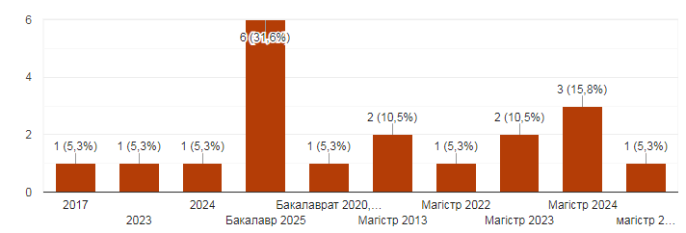

1. Чи задоволені ви здобутою освітою за цією програмою?
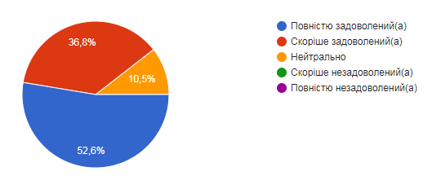
2. Чи відповідає отримана освіта вашим очікуванням?
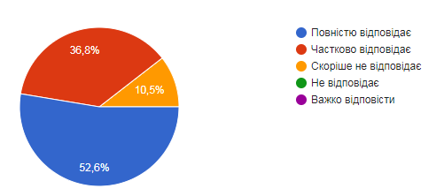
3. Наскільки здобуті знання та навички корисні у вашій професійній діяльності?
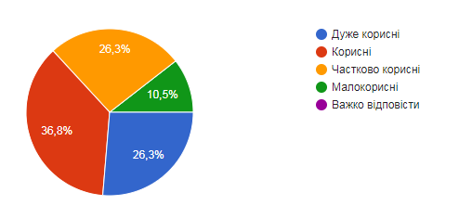
4. Чи вдалося вам працевлаштуватися за спеціальністю після завершення навчання?
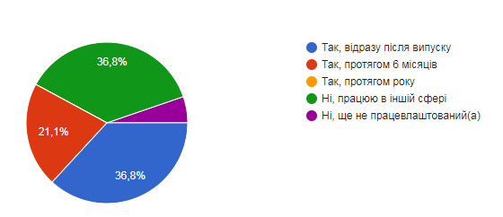
5. Чи була програма достатньо адаптована до сучасних тенденцій ринку праці?
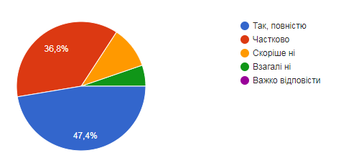
6. Чи отримані знання допомогли вам у побудові кар'єри?
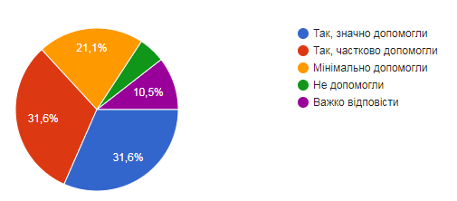
7. Як ви оцінюєте рівень викладання у програмі?
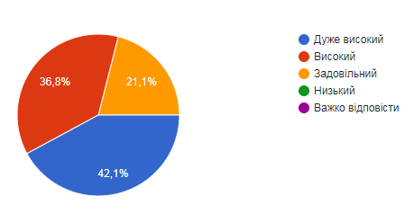
8. Чи були викладачі відкриті до діалогу та надавали необхідну підтримку?
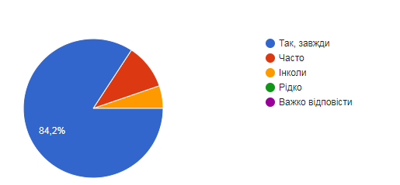
9. Наскільки ефективною була практична підготовка в межах програми?
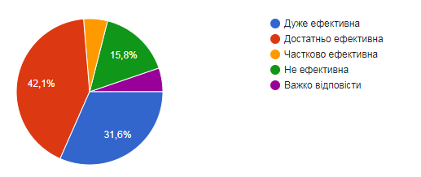

10. Чи сприяла програма розвитку у вас soft skills (комунікація, лідерство тощо)?
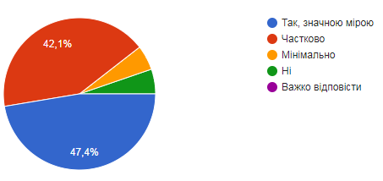
11. Чи була можливість проходження стажування під час навчання?
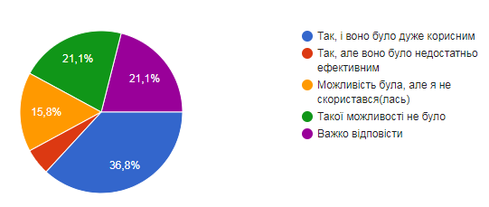
12. Чи були у вас можливості для академічної мобільності (обмін, закордонні програми)?
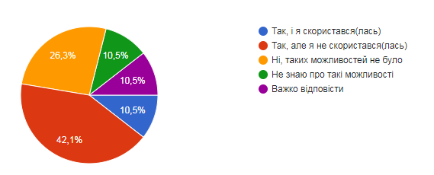
13. Як ви оцінюєте доступність інформаційних ресурсів та навчальних матеріалів?
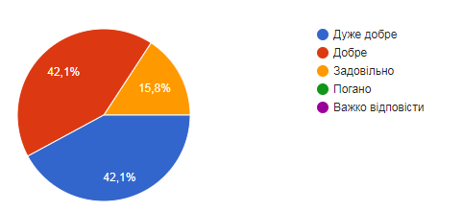
14. Чи була достатньою підтримка з боку університету під час навчання?
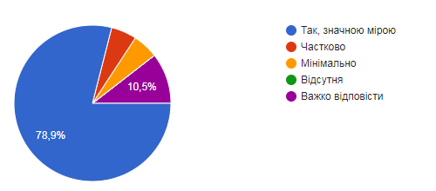
15. Наскільки освітня програма сприяла вашій самореалізації?
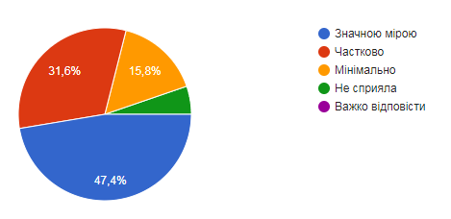
16. Чи вважаєте ви, що отримані знання допоможуть вам у подальшому професійному розвитку?
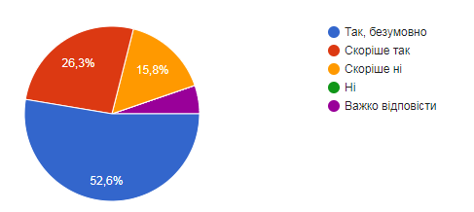
17. Чи хотіли б ви продовжити навчання (аспірантура, додаткові курси тощо)?
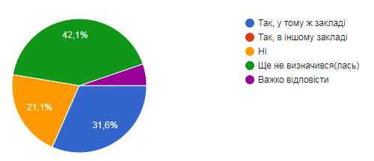
18. Чи рекомендували б ви цю програму майбутнім студентам?
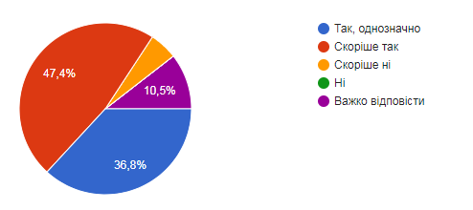
19. Чи підтримуєте ви зв’язок із випускниками та викладачами після завершення навчання?
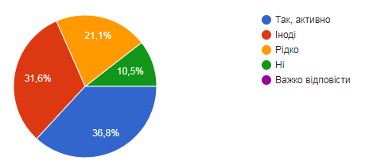
20. Які пропозиції щодо покращення освітньої програми ви могли б запропонувати?
(Відкрите питання)
Вважаю становлення особистості важливішим за набуття знань, вмінь та навичок, особливо в сфері управління
1. Очевидно у програмі не вистачає конкретних практичних предметів. Більшість предметів або зовсім зайві (конкретно для мене), або у процесі вивчення вони ніяк не підв'язуються до конкретних реальних професійних якостей чи статистики. Не було відкрите питання як розпочати свій бізнес, конкретний тренінг наприклад як відкрити ФОП, які є групи, що таке КВЕДи і т.д. Це ж саме стосується відкриття ГО/БО, юридичної інформації про документообіг, звітування, тощо. Виходом бачу поділ на різні напрямки менеджменту, або надання студентам більшої кількості предметів саме на вибір, а не як обов'язкова дисципліна. 2. Плюсом є те що все ж у програмі вивчаються корисні предмети які згодом можуть стати у нагоді, такі як управління людьми, типи менеджменту, базова економічна освідченісь у термінах. Разом цим, викладачі вимагали дотошно вивчати термін, а не його практичне застосування, це власне найбільший мінус. 3. Курсові та звіти з практики, це жах і ганьба нашої системи освіти. Те що можна предметно розписати на 5 - 8 сторінок розтягувати на всі 35 - 60 - це знущання і просто лиття води, а з приходом ШІ так і зовсім втратило сенс, бо я певен що 99% студентів пишуть роботи за допомогою ШІ і реальної користі від цього 0. 4. Більше діалогів, дискусій та обговорень. По факту цікаві пари - це одна на сотню, є викладачі з якими цікаво, з якими хочеться подискутувати аби зрозуміти більше або заглибитись у питання. До таких можу віднести Заволічну Т.Р., Запухляка Володимира, частково Грунтковського В.Ю. Прошу не сприймати як критику, а як погляд зі сторони, адже в цілому не можу сказати що було зовсім погано, але також не скажу що це найкраще що зі мною було у плані навчання;
Навчання через свіжі практичні кейси, рольові бізнес-ігри, дуальні програми з компаніями-лідерами на ринку послуг дотичних до менеджменту (консалтинг/маркетинг), більше запрошених гостей реальних підприємців та C-suit, краща інтеграція з закордонними вишами і бізнесами (програми стажування, спільні дослідження, подвійні дипломи). Шукайте додаткові привітні інвестиції або методи монетизації власних ресурсів, щоб покращувати програми, якість і мотивацію викладачів. Все одно ви молодці, дякую за чудовий досвід.
На практичних заняттях проходження реальних кейсі підприємств/установ фінанси, менеджмент, облік та аудит, державні фінанси у вигляді квестів
Навчання було чудове, бажаю щоб залишались дійсними ті активності які були і розвивали нові. Також, на кафедрі відбувались часті зустрічі з підприємцями та екскурсії на різні бізнеси, мені такі активності подобались, якщо їх буде ще більше - впевнений, це буде ще корисніше для студентів
Більше залучати студентів до реальних проектів
на 12% збільшити частку очного навчання у загальному часі перебігу навчання
Побільше практики та співпраці з роботодавцями і можливостей для розвитку)

